HAMİDİYE MESLEKİ VE TEKNİK ANADOLU LİSESİ OKUL WEB SAYFASI HABER FORMU ÖRNEĞİ

BAŞLIK: 2022-2023 EĞİTİM ÖĞRETİM YILI HEPİMİZE HAYIRLI OLSUN.

BİR CÜMLELİK KISA BİR AÇIKLAMA: Yeni eğitim öğretim yılının ülkemiz, eğitim camiamız, öğrenci ve velilerimiz için hayırlı, uğurlu, sağlıklı ve mutlu bir şekilde geçmesini diliyoruz.
HABER İÇERİĞİYLE İLGİLİ TEK KELİMELİK ETİKETLER: EĞİTİM ÖĞRETİM, YENİ.
BİR KAÇ CÜMLELİK KISA İÇERİK: Yeni eğitim öğretim yılının ülkemiz, eğitim camiamız, öğrenci ve velilerimiz için hayırlı, uğurlu, sağlıklı ve mutlu bir şekilde geçmesini diliyoruz.
HABERLE İLGİLİ UZUN İÇERİK (5 N 1 K): Yeni eğitim öğretim yılımızın açılış töreni öğretmen, öğrenci ve velilerimizin katılımıyla saygı duruşu ve İstiklal Marşı ile birlikte başladı. Törende okul müdürümüz Ali CİHAN'ın yapmış olduğu açılış konuşmasını tarih öğretmenimiz Engin FERİK'in günün önemine binaen yapmış olduğu konuşma ve ardından 2021-2022 eğitim öğretim yılı okul birincimiz Kumsal KUVVETLİ'nin konuşması takip etti.
Yeni eğitim öğretim yılının ülkemiz, eğitim camiamız, öğrenci ve velilerimiz için hayırlı, uğurlu, sağlıklı ve mutlu bir şekilde geçmesini diliyoruz.

EKLER: HABER FOTOĞRAFLARI.

TARİH:

HABERİ OLUŞTURAN ÖĞRETMENİN YAYIN İNCELEME KURULUNUN
ADI SOYADI İMZA ADI SOYADI İMZA

Müdür Yardımcısı
Adı Soyadı İmza

*** HABER YAZISI FORMU ÇIKTI ALNARAK İLGİLİ KİŞİLER TARAFINDAN İMZALANACAK VE İLGİLİ MÜDÜR YARDIMCISINA TESLİM EDİLECEK. HABER YAZISI VE FOTOĞRAFLAR WORD BELGESİ OLARAK YAYIMLANMAK ÜZERE BU DİZAYNDA İLGİLİ MÜDÜR YARDIMCISINA MAİL OLARAK GÖNDERİLECEK.
MANŞET FOTOĞRAFI (JPEG FORMATINDA)
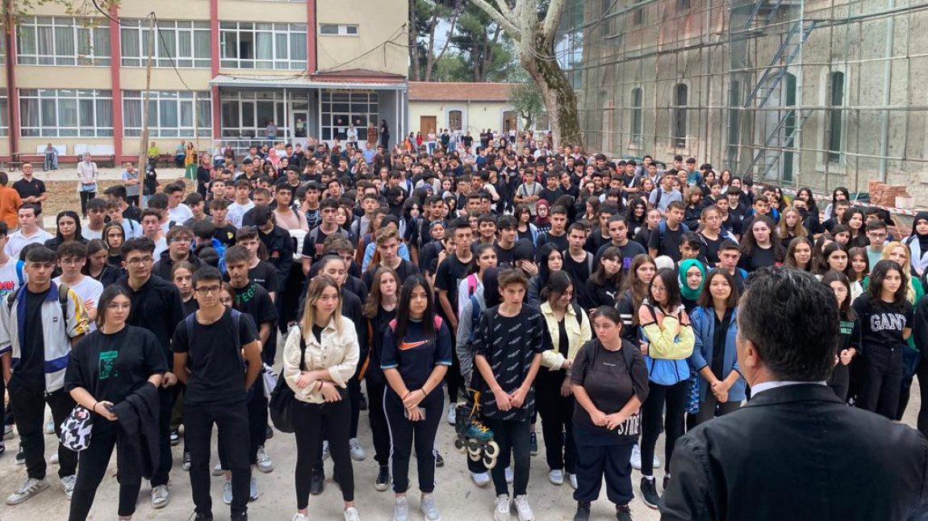

- HABERLE İLGİLİ FOTOĞRAFLAR (JPEG FORMATINDA)
